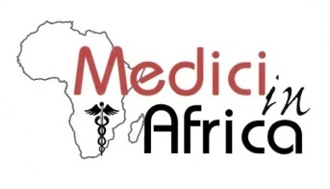

Con il patrocinio di
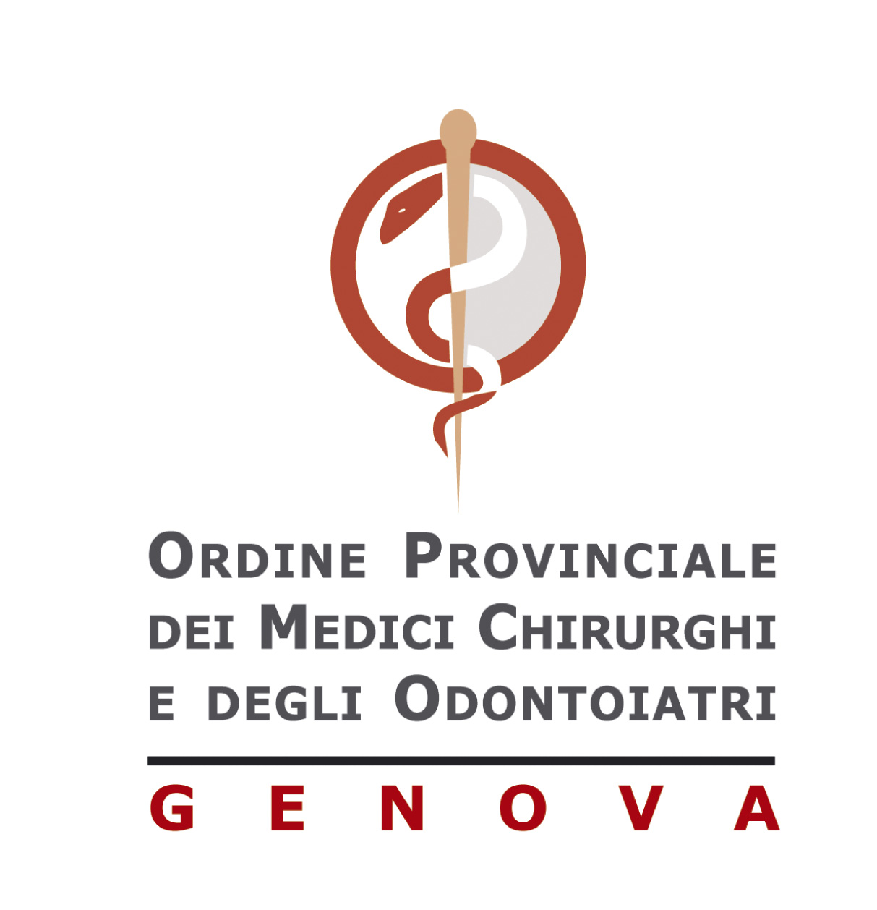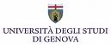

VIII CORSO DI PERFEZIONAMENTO
“Emergenze nei paesi remoti”
Genova,7/9 Marzo 2019

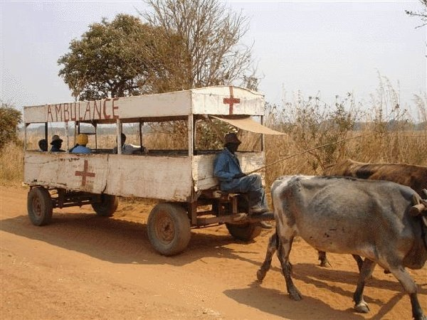

Anche quest’anno Medici in Africa organizzerà il Corso di Perfezionamento teorico-pratico “Emergenze nei paesi remoti”
Il corso, riservato a medici, infermieri ed ostetriche, si terrà dal 7 al 9 marzo (minimo 10 partecipanti, massimo 18) presso il modernissimo Centro di Simulazione Universitario di Genova.
Scopo del corso è far acquisire competenze medico-professionali a medici ed infermieri nella gestione dell’emergenza e delle patologie africane. Inoltre, vista la notevole probabilità di dover lavorare in equipe miste, verrà curata l’integrazione professionale di entrambe le figure, aumentandone anche le competenze di sistema.
Il corso, teorico-pratico, verterà sulle emergenze dell’adulto e del bambino e sulla rianimazione neonatale nei paesi remoti, dove il primo soccorso va prestato tempestivamente basandosi su scarse risorse diagnostiche e terapeutiche. Le manovre rianimatorie verranno eseguite in maniera interattiva dai discenti e dai docenti con l’ausilio dei manichini high - fidelity e del materiale didattico del centro di simulazione avanzata dell’Università degli Studi di Genova.
Verrà dedicata una sessione interattiva alla “fast ecography” e vi saranno aggiornamenti su patologie neurologiche, ortopediche, cardiologiche ed infettivologiche
Il costo dell’iscrizione è di Euro 550 per i medici e di Euro 400 per le altre categorie (entro il 26 gennaio) ed Euro 650 per i medici e Euro 500 per le altre categorie (dopo il 26 gennaio) . Previsti 37,4 crediti ECM
Per le iscrizioni al corso ed ulteriori informazioni contattare:

MEDICI IN AFRICA ONLUS Segreteria Organizzativa
Da lun. a ven. 09.30/13.30 tel 010/3537274
mediciinafrica@unige.it – segreteria@mediciinafrica.it

